教科版2013-2014学年度第二学期教学质量检测八年级物理试题及答案(二)
一、选择题（每小题只有1个正确答案，每小题2分，共20分）
1．“青奥会”将于今年8月在南京举行，图中四项运动包含了一些物理知识。下列描述正确的是（ ）
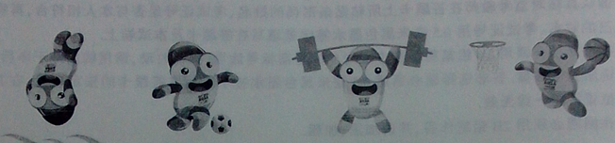
A.跳水运动员在空中下落的过程中，动能变小，重力势能变大
B.足球运动员对球的作用力和球受到的重力是一对相互作用力
C.举重运动员将杠铃举在空中静止时，他受到的重力和地面对他的支持力相互平衡
D.篮球运动员抛出的篮球在空中先上升后下落，是因为力改变了篮球的运动状态
2．下列做法属于减小摩擦的是 （ ）
A.冬天，在结冰的马路上撒一些细砂以方便路人行走
B.在生锈的自行车轴上滴一些油，骑车就会感觉轻松一些
C.当汽车后轮陷入泥坑打滑时，司机会就近寻找石块等物休垫在车轮下
D.体操运动员进行双杠表演前，在手上涂抹滑石粉以防止从杠上滑落
3．如图所示，光滑斜面AB＞AC，沿斜面AB和AC分别将同一重物从它们的底部拉到顶部，所需拉力分别为F₁和F₂ ，所做的功分别为W_{A} 和W_{B}。则，（ ）
A．F₁＜F₂，W₁=W₂
F₁
F₂
B
A
C
3题图
B．F₁＜F₂，W₁＜W₂
C．F₁＞F₂，W₁＞W₂
D．F₁＞F₂，W₁=W₂
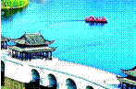
4．占地3300亩的重庆园博园，是一个集自然景观和人文景观为一体的超大型城市生态公园．在如图所示的古典石桥风景中，有关游船的分析正确的是（ ）
4题图
A．游船转弯时受到的是平衡力
B．游船受到的浮力与重力是相互作用力
C．游船的重力越大，船底受到水的压强越大
D．游船在途中又上来几名游客，但游船所受浮力依然不变
5．如图所使用的器具属于省力杠杆的是（ ）
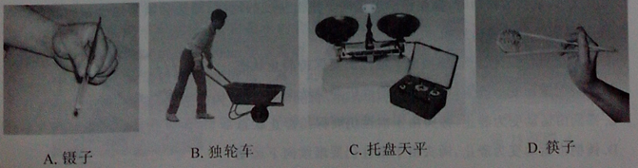
6．工人师傅使用一个动滑轮将400N的重物匀速提升3m高处，假如拉力的方向竖直向上、大小为250N，则（ ）
A.拉力所做的功为750J B.机械的效率为80%
C.若用该动滑轮提升更重的货物，机械效率将保持不变
D.若采用轻质滑轮完成原任务，机械效率将保持不变
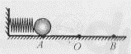
7．如图所示，在光滑水平台面上，一轻轻弹簧左端固定，右端连接一金属小球，O点是弹簧保持原长时小球的位置。形如时通过小球压缩弹簧到A位置（已知AO＝BO），释放小球，研究小球在水平方向上的受力和运动情况，则（ ）
A.小球从A运动到O的过程中所受弹力方向向右、速度不断增大
B.小球从O点运动到B的过程中所受弹力方向向右、速度不断减小
C.小球运动到B点时将停止运动并保持静止
D.小球在运动过程中所受弹力的方向保持不变
8．如图水平雪地上，穿着雪橇的芳芳总质量为70Kg，没有陷入雪地；而穿着运动鞋的小明总质量为50Kg，却深陷雪地。下列说法正确的是( )
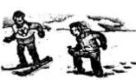
A．芳芳对雪地的压力比小明的小
B．芳芳对雪地的压力和小明的一样
C．芳芳对雪地单位面积的压力比小明的小
D．受力面积和压力都不等，无法比较谁对雪地的压强大
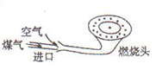
9．如图所示是家用煤气灶灶头的示意图。使用时，打开煤气阀门，拧动点火装置，煤气和空气在进口处混合流向燃烧头被点燃，而煤气不会从进口处向空气泄露，其原因是（ ）
A.进口处煤气流速小，压强大于大气压
B.进口处煤气流速小，压强小于大气压
C.进口处煤气流速大，压强大于大气压
D.进口处煤气流速大，压强小于大气压
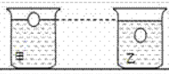
10．两个容器完全相同，分别盛有甲、乙两种液体，两个完全相同的小球分别静止在液体中，所处位置如图所示且两液面相平。下列关于两种液体对容器底部的压强P_{甲}、P_{乙}以及两个小球受到的浮力F_{甲}、F_{乙}的大小比较中，正确的是( )
A．P_{甲}＞P_{乙}，F_{甲}＞F_{乙} B．P_{甲}＞P_{乙}，F_{甲}=F_{乙}
C．P_{甲}=P_{乙}，F_{甲}＞F_{乙} D．P_{甲}＜P_{乙}，F_{甲}＜F_{乙}
二、填空题（每空1分，共10分）
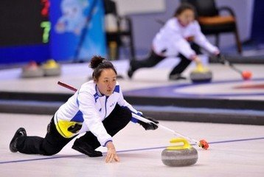
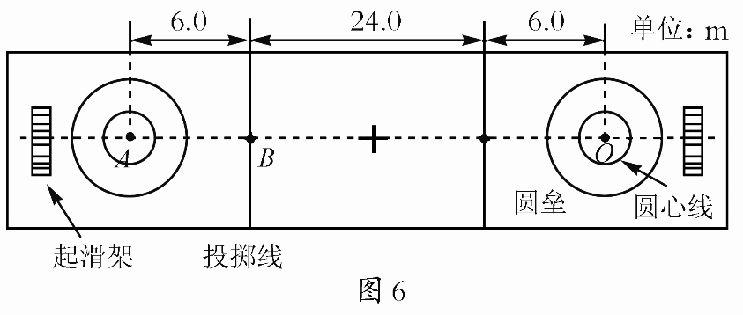
11．如图5所示，冰壶从出发点A被运动员推着运动6m后，在B被推出，沿冰道运动30m到O点停下来。被推出去的冰壶停下来，是由于；从A点到O点运动过程中，若运动员对冰壶的推力是10N，运动员对冰壶做的功是 J。
12．2013年12月14日.“嫦娥三号”探测器携带”“玉兔号”月球车在月球上软着陆。
(1)当月球车缓缓驶离“嫦娥三号”探测器时，以探测器为参照物，月球车是 (选填“运动”或“‘静止”)的。
(2)如图所示，月球车安装有6个轻质宽大的轮子，可以 月球车对月球表而的压强;轮子表面凹凸不平，可以 轮子与月球表面间的摩擦力。(以上均选填“增大”或“减小”)
13．把一小球放入盛满酒精(密度为0．8×10³㎏／m³)深度为20 cm的溢水杯中，它沉入容器底部，从杯中溢出8 g酒精，杯底受到酒精的压强为______Pa；若将该小球放入盛满水的溢水杯中，它漂浮在水面上，从杯中溢出水的质量 _________8 g(选填“大于”、“小于”或“等于”)。取g=10 N／㎏。
14．小明用一个滑轮组（不计绳重和摩擦）将一个150N的重物10s的时间内迅速提高了5m，小明测得此时所用拉力为100N以及滑轮组的效率为75%，则绳子自由端的速度为m/s，此时小明的功率为W，若用此滑轮组提起重为300N的物体，则小明作用在绳子自由端的拉力为N。
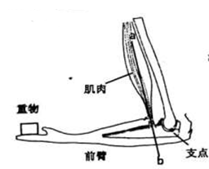
三、作图与实验（共21分）
15．（5分）图19是手臂的简化图，手托住重物时，肌肉对前臂的拉力沿图中ab线。
（1）在图中画出重物对手的压力
（2）画出肌肉对前臂的拉力方向
（3）画出拉力的力臂
（4）根据公式判断肌肉对前臂的拉力_____重物对手的拉力（选填“大于”、“等于”、“小于”）。
次序 | G/N | F/N | h/m | s/m | W_{有用}/J | W_{总}/J | η
1 | 2 | 2.1 | 0.1 | 0.1 | 0.2 | 0.21 | 95.2%
2 | 2 | 1.2 | 0.1 | 0.2 | 0.2 | 0.24 | 83.3%
3 | 2 | 0.9 | 0.1 | 0.3 | 0.2 | 0.27 | ★
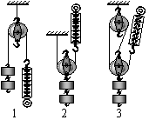
16．（6分）某学习小组使用几个相同的滑轮分别进行机械效率的测定，如图所示．他们将测得钩码重G、拉力F、钩码上升的高度h、测力计移动的距离s，并将计算出的有用功W_{有用}、总功W_{总}和机械效率η数据一并记入下表：
（1）在实验操作中应竖直向上 拉动弹簧测力计。表格中数据★= ；
（2）比较实验1、2，第2次的机械效率较低，主要原因是 ；
（3）比较实验2、3，影响这两次实验机械效率不同的主要因素是 ，使用滑轮组的优点是 。
（4）在实验3的装置下再加挂一只相同的钩码，装置的机械效率将 （变大/变小/不变）。
（5）有的同学认为：“机械越省力，它的机械效率越高”。你认为这句话是 的（正确/错误）。你是用实验中收集的数据 两组数据对比分析来判断的。
17.（4分）小明利用图中的压强计进行探究液体内部压强的实验．
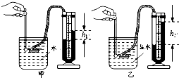
（1）当小明增大金属盒在水中的深度时，可以观察到压强计左右两管内液面的高度差
（选填“增大”、“不变”或“减小”），说明液体内部压强的大小随深度的增加而
（选填“增大”、“不变”或“减小”）；
（2）如图所示，是小明在探究液体内部压强与液体密度关系时的实验情形．根据甲、乙两图所示情形
（选填“能”或“不能”）得出“液体内部压强与液体密度有关”的结论，理由：
．
18．（6分）在课外实践活动中，小明做了以下实验:
(1)调节天平时,发现指针位置如图甲所示，此时应将右端的平衡螺母向_调，使天平平衡。测量李子质量时，天平右盘内砝码的质量和游码在标尺上的位置如图乙所示，则李子质量是g。往址筒中注人60 ml的水，将该李子浸没在水中后。水而位置如图丙所示，则李子的体积是 cm³，密度是 g/cm³.
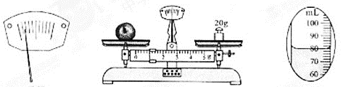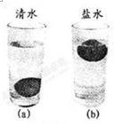
甲 乙 丙
(2)将李子浸没在清水中，李子沉人水底，如图(a)所示，此时李子受到的浮力(选填“大于”、“等于”或“小于”)李子的重力。往杯中逐渐加盐后。李子开始上浮，说明李子受到的浮力与液体的有关;李子露出液面后继续上浮，直至漂浮在液面上，如图(b)所示，说明浮力随的减小而减小。
四、应用与计算（共19分）
19.（2分）请你观察图中的三个奥运比赛项目的图片，想象图片中运动比赛的情景，提出一个物理问题，并对提出的物理问题进行解答。
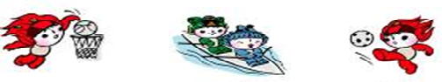
篮球
赛艇
足球
 | 问题 | 解答
例句 | 篮球放入篮筐中为什么会下落？ | 投入篮筐内的篮球受重力作用而下落
20.(2分)探究“作用在同一个物体上二个力的平衡条件”，需要比较“平衡”和“不平衡”两种不同状态的受力情况才可以得出结论。实验室内的实验装置如图8所示（定滑轮按45°角固定在桌边上）。小红利用此装置做实验过程中，将木块进行扭转，小亮说：“由于定滑轮无法扭转，所以会影响实验效果”。
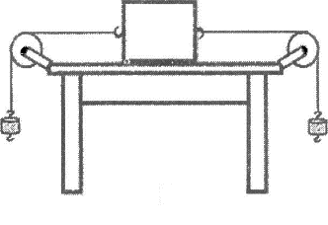
（1）在木块不扭转的情况下，“二力平衡”的三个条件中，对哪些平衡条件的探究存在缺陷？
图8

（2）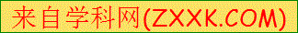根据实验需要改进该实验装置，简述你的改进方案。

21.（3分）2014年2月8日，中国南极泰山站正式建成开站，这是中国在南极建设的第四个科学考察站。泰山站主体建筑设计成“飞碟”状，并且建在立桩上，如图甲所示。
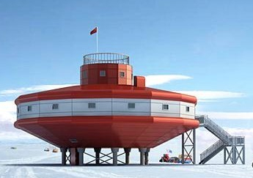
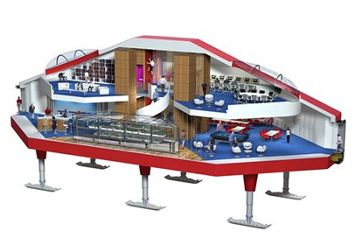
甲
乙

（1）南极内陆冬季经常刮起8至10级大风，风吹起的积雪遇阻后会堆积，有可能将整个建筑掩埋。为了防止建筑的迎风面的飞雪堆积，泰山站的设计造型中找到相应措施。
第一项措施：

第二项措施：

（2）很多南极站的立桩还穿上了滑雪板（如图乙所示），从物理角度分析立柱穿滑雪板的作用。

22.（4分）校车安全一直是全社会关注的焦点，小聪学校的校车符合国家对校车的12项安全标准。学校用校车接送9Km外安置小区的同学，一般行驶时间是15min。问：
（1）校车接送同学的平均速度是多少千米每小时？
（2）若某次接送时，人车共9×10⁴N，车轮与地面的总受力面积为0.15m²，校车对水平路面的压强是多少？
（3）当校车以12m/s的速度匀速行驶在某一水平路段时，校车受到的牵引力为4500N，则校车此时牵引力的功率是多少？

23.（6分）如图甲所示.水平放置的平底柱形容器A的底面积为200cm²。不吸水的正方形木块B重为5N.边长为10cm。静止在容器底部。另一端固定在木块底面中央，且细线的长度L=5cm。已知水的密度是1.0x10³ kg/m³,g=10N/kg求:
(1)向容器A中缓慢加水，当细线受到的拉力为1N时.停止加水，如图乙所示.此时木块B受到的浮力是多大了？
(2)将图乙中与B相连的细线剪断，当木块静止时，容器底部受到水的压强是多大？
A
B
A
B
甲
乙

答案：
一、选择题
1. D2.B3.A4.C5.B6.B7.A8.C9.D10.B
二、填空题
11.摩擦力，60
12.（1）运动（2）减小，增大
13.1600，大于
14.1，100，175
三、作图与实验
15.（1）（2）（3）（4）F1L1=F2L2，大于
16.（1）匀速，74.1%（2）第二次需要克服动滑轮的重力做额外功（3）摩擦，可以省力和改变力的方向（4）变大（5）错误,实验2与实验3
17.（1）增大，增大（2）不能，没有控制深度相同
18.（1）右，21.0，20，1.05（2）密度，排开液体的体积
四、应用与计算
19.用力踢球后，球的运动方向为什么会改变？力改变了足球的运动状态
要使赛艇在水中匀速运动，还需要用力划桨吗？船受阻力，要使船匀速运动，还需要用力划桨。
20.（1）方向相反，作用在同一条直线上（2）方案：（其它合理答案均给分）将两侧的定滑轮一端固定，一端角度可调
21.（1）第一项措施：主体建筑设计成“飞碟”状（可以增大风速，减少飞雪堆积）第二项措施：用立柱支撑（可以给飞雪留有通道）
（2）减少建筑物对冰面的压强。
22.(1)36Km/h(2)6×10⁵Pa(3)5.4×10⁴W
23.（1）6N（2）

